ANNIHILATION DELTOÏDES

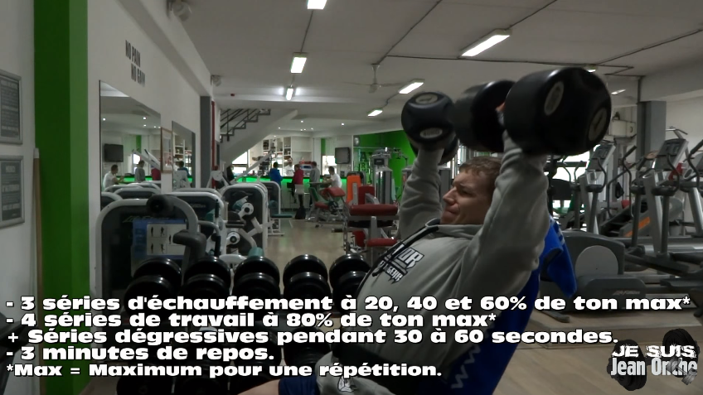
1. Développé haltères assis

2. Oiseau à la poulie haute
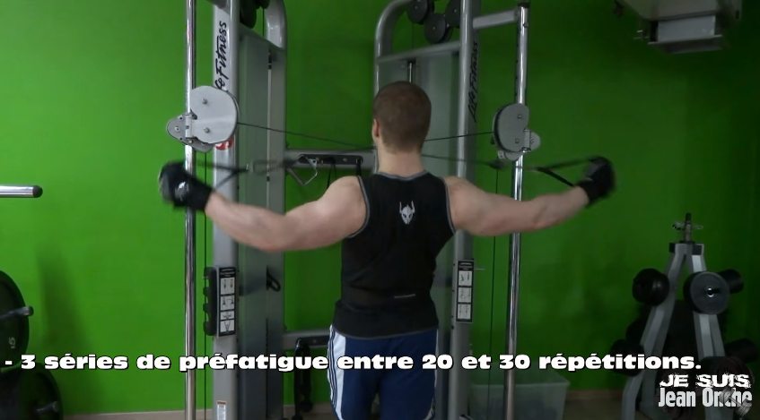

3. Roiseauwing jean-onch haltères
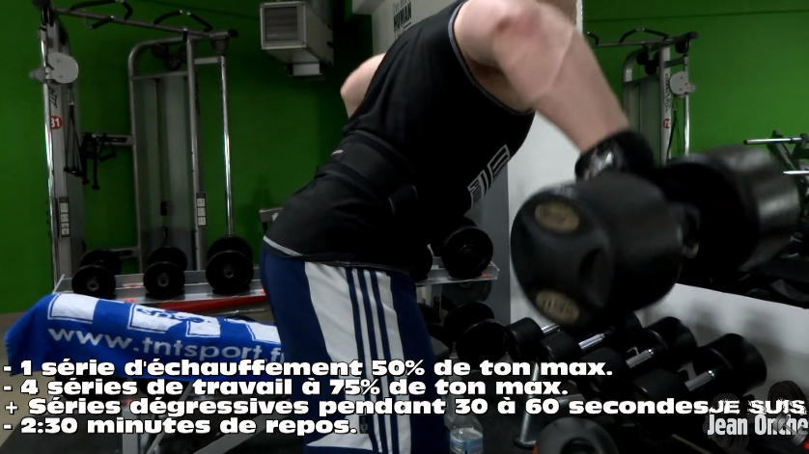

4. Élévations latérales haltères

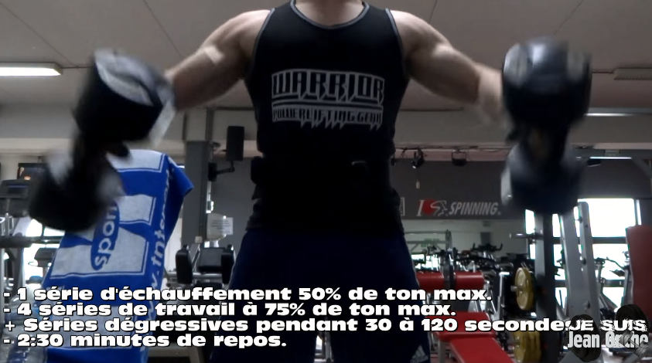

5. Élévation postérieures haltères

